Klimaerwärmung: Auswirkungen
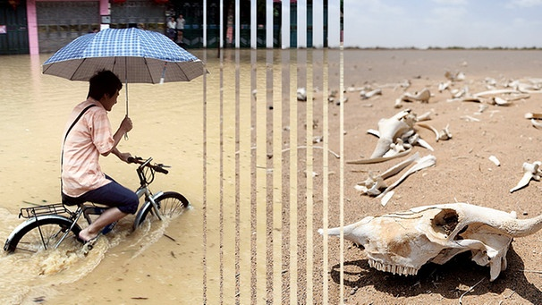
Bildquelle: "Hochwasser und Dürre"; Bild: picture-alliance/dpa; Montage:BR; https://www.ardalpha.de/wissen/umwelt/klima/klimawandel/index.html, Zugriff 20.9.2022

Die Erde heizt sich auf. In den letzten 100 Jahren ist die globale Durchschnittstemperatur um ca. 0.8 °C gestiegen. Wenn die globale Erwärmung fortschreitet, hat das tiefgreifende Konsequenzen für das Klima. Schon jetzt sind die Folgen spürbar und messbar. Während in manchen Regionen zunehmend Dürre herrscht, werden andere immer häufiger von Überschwemmungen heimgesucht. Die Menschen werden sich auf die klimatischen Änderungen einstellen müssen. Das ist nicht für alle gleich schwierig, denn die Menschen in den Industrienationen haben es aufgrund ihres Reichtums bedeutend einfacher als viele Entwicklungsländer.
Wie warm wird es tatsächlich auf der Erde werden? Wo nehmen die Niederschläge ab, wo nehmen sie zu? Wird die Arktis bald eisfrei werden? Niemand kann das genau vorhersagen, denn viele Faktoren beeinflussen das Klima.
In dieser Übung lernen Sie drei verschiedene, konkrete Folgen der Klimaerwärmung kennen.

Lernziele
• Ausgewählte Auswirkungen der Klimaerwärmung kennen und erklären können
• Nutzen und Gefahren der Prozesse beurteilen und einschätzen

Themen/Gebiete
– “Der Golfstrom und der Klimawandel“
– “Landwirtschaft auf Grönland“
– “Klimawandel verändert die Gesellschaft auf Kiribati“

Hilfsmittel
• Zu jedem Thema ein Videoclip von 4-5 Minuten

Aufgaben
1. Fakten: Was passiert genau? (ca. 10-15 Minuten, Partnerarbeit)
Schauen Sie sich einen Videoausschnitt an und fassen Sie die wichtigsten Entwicklungen/Prozesse/Auswirkungen zusammen (Partnerarbeit). Notieren Sie, was genau passiert und/oder wie die Betroffenen reagieren.
☞ Wichtig: Machen Sie dazu eine kleine Strukturkarte!

2. Gegenseitig Informieren (ca. 20 Minuten, Gruppenarbeit)
Suchen Sie sich je mindestens eine Partnerin der anderen Themen und erklären Sie Ihren Mitschülerinnen Ihre Strukturkarte.
☞ Es sollten alle auf demselben Wissenstand sein.

3. Beurteilung: Wie schlimm sind die Folgen der Klimaerwärmung? (ca. 10', Gruppenarbeit)
Beurteilen Sie gemeinsam die Effekte, indem Sie die Gefahren und Nutzen abwägen.
☞ Geben Sie eine begründete Antwort auf die Frage: „Wie schlimm sind die Folgen?“

 | Fakten:  Was passiert? Prozesse? Effekte? | Urteil: Wie schlimm ist das?  – Gefahren/Nutzen?  – Für wen, wo?
1. Golfstrom und Klimawandel | Der Golfstrom ist die stärkste Meeresströmung, welcher von der Küste von Afrika durch den Atlantik führt. Dieser Strom wärmt sich danach im Golf von Mexiko auf und bewegt sich mit einer Geschwindigkeit von 2 m/s zurück nach Europa. Der Golfstrom gleitet nach Europa, wegen Winden und der Erdrehung. Der Strom teilt sich vor der Küste Europas auf, ein Teil in den Süden und ein Teil in den Norden. Im Norden sinkt das Wasser ab, aufgrund des Unterschiedlichen Dichten sinkt das Wasser zwischen Grönland, Norwegen und Island um 4 km in die Tiefe, welcher immer mehr Wasser nachzieht. | Der Golfstrom transportiert so viel Energie, wie 1’000’000 Atomkraftwerke Energie produzieren. Diese Energie wämt zum Teil auch die Atmosphäre und Küste von Europa auf und hat damit einen Signifikante Einwirkung auf das Klima in Europa.  Das Schmelzen der Eiskappen verrigert die Dichte der nördlichen Meere, was den Sog verhindern könnte und damit auch den Golfstrom. Dies könnte zu einem viel kälterem Klima in Europa führen. Die folgen in Kombination mit dem Klimawandel sind aber immer noch unklar.
2. Landwirtschaft auf Grönland | Durch die Klimaerwärmung ist es plötzlich in Grönland warm genug, um landwirtschaftlich Kartoffeln oder Erdbeeren anzubauen. Dadurch gibt es nun neue Arbeit für Bauern. Die einzigen Schwierigkeiten sind nun der niedrige Niederschlag. | Die Gefahr ist, dass wenn sich die Temperatur noch mehr erhöht sich die arktische Natur grundlegend verändert und sie sich dann nicht mehr erholen kann. Dagegen ist es für manche Bauern eine gute Einnahmequelle.
3. Gesellschaft auf Kiribati

